Тема: Количественные числительные и их разряды
Учитель: Николайчева Лейсан Занилевна, МБОУ «Татарская гимназия №2 при КФУ», г.Казань
Оборудование: учебник Е.А.Быстровой «Русский язык. 6 класс. 2 часть», компьютер с проектором, раздаточный материал.
Тип урока: урок «открытия» новых знаний
Цели урока:
Дeятeльнocтнaя: фopмиpoвaниe cпocoбнocти учaщихcя к нoвым cпocoбaм дeйcтвия: составляем алгоритм, работа с карточками, paбoтa c учeбникoм.
Coдepжaтeльнaя: формирование знаний о количественных числительных и их разрядах.
Плaниpуeмыe peзультaты:
Личнocтныe: oбучaющийcя нaучитcя гoтoвнocти и cпocoбнocти к caмopaзвитию и caмooбpaзoвaнию нa ocнoвe мoтивaции к oбучeнию и пoзнaнию
Мeтaпpeдмeтныe результат:
Peгулятивныe УУД: oбучaющийcя нaучитcя cтaвить нoвыe учeбныe цeли и зaдaчи; oбучaющийcя пoлучит вoзмoжнocть научиться дocтижeнию цeлeй, caмocтoятeльнo учитывaть уcлoвия и cpeдcтвa их дocтижeния.
Пoзнaвaтeльныe УУД: oбучaющийcя нaучитcя нaхoдить oтвeты нa вoпpocы, иcпoльзуя учeбник; oбучaющийcя получит возможность нaучитьcя уcтaнaвливaть пpичиннo-cлeдcтвeнныe cвязи.
Кoммуникaтивныe УУД: oбучaющийcя нaучитcя учитывaть paзныe мнeния и интepecы и фopмулиpoвaть cвoё мнeниe; paбoтaя в пape и гpуппe, oбучaющийcя получит возможность бpaть нa ceбя инициaтиву в opгaнизaции coвмecтнoгo дeйcтвия.
Пpeдмeтныe УУД: - ученик научиться определять количественные числительные; ученик получит возможность научиться находить числительные в предложениях, в текстах и употреблять их в своей речи.
Предметно-образовательная среда: лист самооценки, учебник, комплект мультимедийной аппаратуры, карточки с заданиями.
1 этап. Мотивация к учебной деятельности.
Учитель. Здравствуйте, ребята!
Прочтите высказывание Л.Н.Толстого, спроецированное на экране. Как вы его понимаете?
Из всех знаний и умений самым важным, самым необходимым
для жизни является, конечно, умение ясно, понятно говорить
на своем языке.
Л.Н. Толстой.
Ученик. Я согласен со словами Льва Николаевича Толстого. Благодаря речи человек может выражать свои эмоции и потребности, а также узнавать об эмоциях и потребностях других людей. К тому, кто ясно говорит, скорее всего будут относиться с уважением – ведь он знает, какие слова подобрать в той или иной ситуации.
Ученик. Очень важно уметь выражать свои мысли на родном языке, так как это означает уважение к своим корням, своему роду, своим традициям. Конечно, человек может знать огромное количество языков, но, по моему мнению, способность ясно и понятно говорить на родном языке – одно из важнейших качеств личности, к которому нужно учиться.
Ученик. Язык – это то, благодаря чему мы знакомимся с окружающим миром. Без разницы, на каком языке и наречии говорит человек – в любом случае он понимает людей вокруг себя, познает окружающий мир. Именно поэтому умение понятно говорить и понимать все, что говорят тебе, так важно для человека. Чтобы быть успешным, необходимо получать знания, которые нам всегда пригодятся.
Учитель. Вы готовы получать новые знания? Готовы учиться?
Ученики. Готовы!
2 этап. Актуализация прочного учебного действия.
Учитель. Тогда проверим домашнее задание.
Те, кто выполнял упражнения 75 и 77 сравните свои ответы с эталоном, спроецированным на экран.
Эталон к упражнению 75
Простые: четырнадцать, одиннадцать, двенадцать, восемь, четыре.
Сложные: восемьдесят, семьсот (жирным шрифтом выделен первый корень, курсивом – второй корень в слове)
Составные: двадцать семь, тридцать пять, сорок пять, две тысячи сто тридцать девять (жирным шрифтом выделены корни в слове)
2. восьмидесятый, семисотый.
Эталон к упражнению 77
1. В конце десятого – начале одиннадцатого века (р.п., поряд.) 2) В девятьсот семьдесят восьмом – девятьсот восемьдесят пятом (поряд., п.п.). 3) … в тысяча сто восемьдесят пятом (поряд., П.п.) году. 4) В девятьсот сорок первом (поряд., П.п.) году. 5) … пятого (поряд., Р.п.) апреля тысяча двести сорок второго (поряд., Р.п.) года. 6) на рубеже пятнадцатого – шестнадцатого (поряд., Р.п.) веков. 7) во второй (поряд., П.п.) половине четырнадцатого (поряд., Р.П.) – первой четверти (П.п.) пятнадцатого века (поряд., Р.п.).
Учитель. А те, кто написал сочинение на тему «Зимний лес», подойдите ко мне с тетрадями. Ребята, выберите самый лучший вариант, посоветуйтесь между собой и решите, кто из вас будет читать свое сочинение.
Учитель. Поднимите руки те, кто выполнил упражнение 75 без ошибок. У кого-нибудь возникли затруднения при выполнении этого упражнения?
Ученик. Я допустил ошибку в выделении корней у числительных.
Учитель. Поднимите руки те, кто выполнил без ошибок упражнение 77. Какие трудности у вас возникли при выполнении этого задания?
Ученик. Я допустил ошибку в некоторых предложениях, когда выделял, каким членом предложения является числительное.
Учитель. Ребята, а теперь давайте послушаем Аделину и оценим её выступление по требованиям, спроецированным на экране.
Требования к сочинению – описанию.
1. Соответствие выбранной теме, полнота ее раскрытия.
2. Композиционная стройность:
1. Вступление.
2. Основная часть.
3. Заключение.
3. Смысловая цельность, речевая связность.
Один из самых волшебных времен года – это зима. Лес особенно красив в это время года. Невозможно не наглядеться на эту красоту.
В зимнем лесу много белого, пушистого снега. Зимой в лесу очень спокойно и хорошо. В лесу зимним вечером очень тихо. Слышится хруст еще не тронутого снега под ногами. Все деревья оделись в новый белый наряд. Зимой в лесу можно любоваться не только красотой природы, но и заниматься спортом. Когда ты катаешься на лыжах, то наслаждаешься свежим, прохладным, чистым лесным воздухом.
Зимний лес невероятен, он привлекает людей своей волшебной и тихой атмосферой. В зимнем лесу люди чувствуют себя защищенными и счастливыми.
Учитель. Оцените работу Аделины.
Ученик. Мне очень понравилось сочинение. Оно яркое, эмоциональное. Во вступлении мы понимаем, что в сочинение речь пойдет о лесе в зимнее время года.
Ученик. В основной части она описывает, что ей нравится зимой в лесу – это тишина, спокойствие, наряд деревьев, хруст под ногами, занятие спортом.
Ученик. Прослушав сочинение Аделины, мне самой захотелось побывать в зимнем лесу, увидеть эту волшебную атмосферу и почувствовать себя счастливой.
Учитель. У вас на партах лежат листы самооценки.
Лист самооценки ученика (цы) 6 класса по теме «Количественные числительные и их разряды»
ФИ________________________________________
Домашнее задание упр.75, 77

Составление алгоритма
Карточка 1
Самостоятельная работа
Самостоятельная работа
Пословицы
Составление рассказа
Оцените уровень освоения домашнего задания по принципу: если задание выполнено правильно, ставьте «+», если были недочеты, ставьте «?»
На каком уровне вы усвоили пройденный материал?
Ученики. Удовлетворительно. Нам необходимо работать над ошибками.
Учитель. Не забываем оценивать свою познавательную деятельность в течение урока. Продолжим?
Ученики. Да!
3 этап. Выявление места и причины затруднения
Учитель. Распределите числительные, которые спроецированы на экране, в таблицу. Проверьте по эталону.
Три девятых, пятнадцать, сто восемь, две четвертых, семеро, шесть, одна вторая, трое, обе, восемьсот, пять целых шесть десятых.
Целые | Дробные | Собирательные
Эталон:
Целые | Дробные | Собирательные
Пятнадцать | Три девятых | Семеро
Сто восемь | Две четвертых | Трое
Шесть | Одна вторая | Обе
Восемьсот | Пять целых шесть десятых
Учитель. Какие затруднения вы испытывали?
Ученик. Я числительное обе указала как целое.
Ученик. Я числительное сто восемь указал как дробное.
Учитель. Можете ли вы объяснить свои ошибки?
Ученик. Нет. Мы не знаем, по какому принципу распределяются числительные на разряды.
4 этап. Построение проекта выхода из затруднения.
Учитель. Определите тему урока.
Ученик. Разряды количественных числительных: целые, дробные, собирательные.
Учитель Какова же цель нашей дальнейшей работы?
Ученики. Определять разряды имен числительных, уметь находить их в тексте и употреблять их в речи.
Учитель. Какой метод вы предлагаете использовать для решения данной проблемы?
Ученики. Мы выбираем метод: работу с учебником.
Учитель. Давайте прочитаем параграф 13, стр.63
5 этап. Реализация построения проекта.
Учитель. Что вы узнали из прочитанного материала?
Ученик. Из параграфа мы узнали, что количественные числительные имеют три разряда: целые, дробные, собирательные. Целые количественные числительные сочетаются с существительными, обозначающими предметы, которые можно посчитать. Например: пять книг. Дробные количественные числительные обозначают часть от целого либо целое и его часть и могут сочетаться только с неодушевленными существительными. Пример: одна вторая яблока. Собирательные числительные обозначают количество предметов как одно целое. Например: семеро козлят.
Ученик. Хочу добавить, что собирательные числительные употребляются с существительными называющими лиц мужского пола; обозначающими детенышей животных; имеющих форму только мн.числа; называющими парные предметы.
Учитель. Теперь объединитесь в группы и составьте алгоритм.
Учитель. 1 группа, представьте свой алгоритм.
Группа 1.
Алгоритм 1.
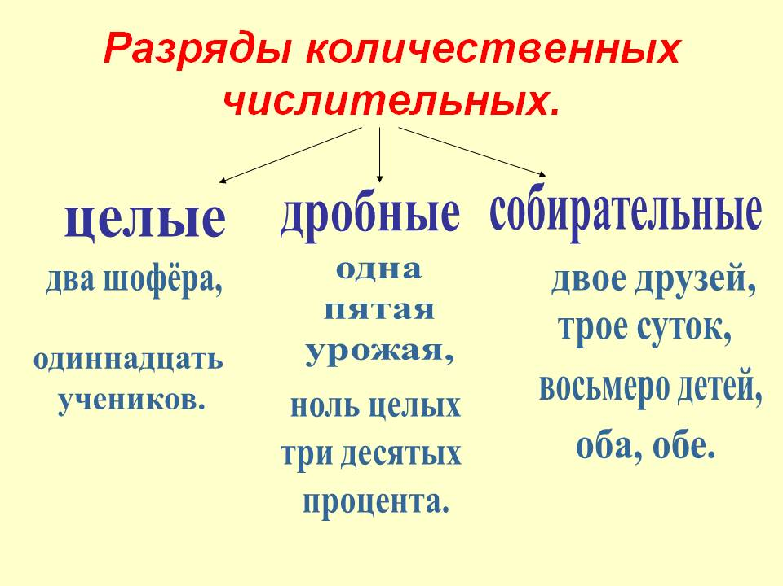
Учитель. 2 группа, теперь вы.
2 группа.
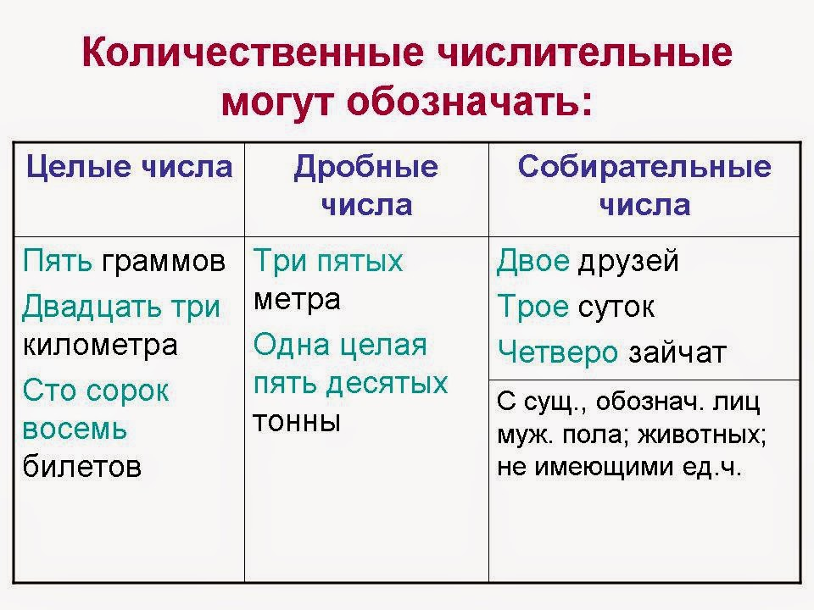
Учитель. Итак, ребята, как вы думаете, какой алгоритм лучший?
Ученики. У 2 группы, потому что в нем помимо примеров кратко расписано правило.
Учитель. Запишем его в тетрадь.
Учитель. Давайте закрепим алгоритм. Обратите внимание на доску. Найдите количественные числительные и определите разряд.
1) Недавно в школе проходили соревнования. 2) В команде нашего класса было восемнадцать человек. 3) Шестеро из них занимаются спортом уже два года. 4) Остальные - спортсмены-любители. 5) Наш класс очень дружный, и поэтому мы победили. 6) Из десяти этапов соревнования мы выиграли восемь, то есть четыре пятых. 7) Трое участников получили медали, пятеро - поощрительные призы.
Ученик. В первом предложении «Недавно в школе проходили соревнования» числительных нет.
Ученик. Во втором предложении «В команде нашего класса было восемнадцать человек» числительное восемнадцать относится к разряду «Целые», потому что сочетается с существительным, обозначающим предмет, которое можно посчитать.
Ученик. Во предложении «Шестеро из них занимаются спортом уже два года» числительное шестеро относится к разряду «Собирательные», потому что сочетается с существительным, называющим лицо мужского пола, а числительное два к «Целым».
Ученик. В предложении «Остальные - спортсмены-любители» числительных нет.
Ученик. В предложении «Наш класс очень дружный, и поэтому мы победили» числительные отсутствуют.
Ученик. В шестом предложении «Из десяти этапов соревнования мы выиграли восемь, то есть четыре пятых» числительные десять и восемь относятся к разряду «Целые», а числительное четыре пятых к «Дробным», потому что обозначает часть от целого.
Ученик. В последнем предложении «Трое участников получили медали, пятеро - поощрительные призы» числительные трое и пятеро относятся к разряду «Собирательные», так как они сочетаются с существительными, называющими лица мужского пола.
Учитель. Можете ли вы теперь объяснить те ошибки, которые допустили в начале урока?
Ученики. Можем!
Ученик. Я не знал, что определяют разряды числительных.
Ученик. Я теперь знаю, с чем сочетаются собирательные числительные.
Учитель. А сейчас немного отдохнем.
Физминутка
6 этап. Этап первичного закрепления с проговариванием во внешней речи.
Учитель. Обратите внимание на словосочетания, которые спроецированы на экране.
17 рублей, пятеро друзей, две десятых урожая, трое суток, 11 дней, три четвертых километра, сорок два ученика, четверо суток, одна четверть сада, шестнадцать книг.
Учитель. Поработаем в группах. Распределите данные словосочетания по разрядам. 3 группа прочитайте словосочетания с собирательными числительными.
Ученик. Из данных словосочетаний к разряду «собирательные» относятся: пятеро друзей, трое суток, четверо суток.
Ученик. Мы согласны с ответом 3 группы.
Учитель. 2 группа прочитайте словосочетания с целыми числительными.
Ученик. Из данных словосочетаний к разряду «Целые» относятся: 17 рублей, сорок два ученика, шестнадцать книг.
Ученик. Мы не согласны с ответом 2 группы, они пропустили словосочетание 11 дней, которое относится к разряду «целые», потому что оно сочетаются с существительным, обозначающим предмет, которое можно посчитать.
Учитель. Испытывали ли вы затруднения, при выполнении работы в группах?
Ученик. Нет. Мы работали в команде, подсказывали друг другу.
Учитель. Теперь будем работать над закреплением темы и выполним упражнение фронтально 81.
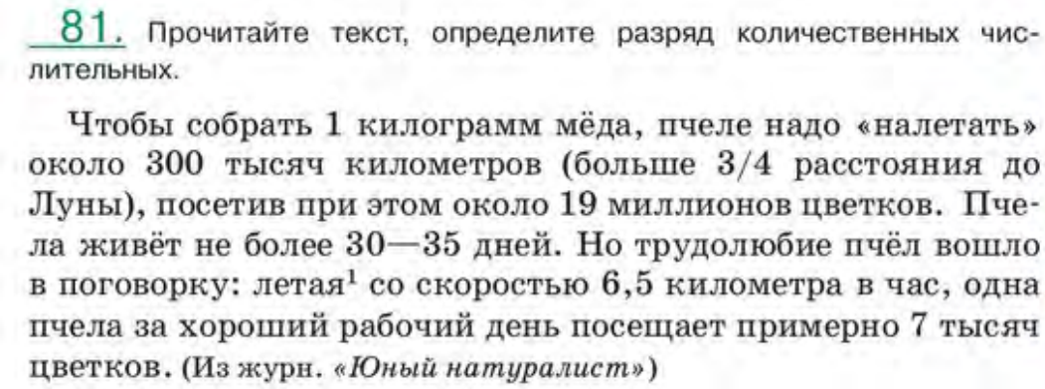
Ученик. В предложении «Чтобы собрать 1 килограмм меда, пчеле надо «налетать» около 300 тысяч километров (больше ¾ расстояния до Луны), посетив при этом около 19 миллионов цветков» числительное один – целое количественное числительное, потому что сочетается с существительным килограмм, которое обозначает предмет; числительное трехсот тоже целое количественное числительное, потому что сочетается с существительным километров, которое обозначает предмет.
Ученик. В этом же предложении числительное три четвертых – дробное количественное числительное, потому что оно обозначает часть от целого.
Ученик. Числительное девятнадцати в этом же предложении является целым количественным числительным, потому что сочетается с существительным цветков, которое обозначает предмет.
Ученик. Во предложении «Пчела живет не более 30-35 дней» числительные тридцати – тридцати пяти - целые количественные числительные, потому что сочетаются с существительным дней, которое обозначает предмет.
Ученик. В предложении «Но трудолюбие пчел вошло в поговорку: летая со скоростью 6,5 километров в час, одна пчела за хороший рабочий день посещает примерно 7 тысяч цветков» числительное шесть целых пять десятых - дробное количественное числительное, потому что оно обозначает часть от целого; числительное семи - целое количественное числительное, потому что сочетается с существительным цветков, которое обозначает предмет.
Учитель. Продолжаем закрепление. Поработаем в парах. Составьте предложения с числительными пятеро, два, три целых девяносто пять сотых, семьдесят, восемьдесят.
Учитель. Первый ряд третья парта зачитайте свои предложения.
Ученик. Пятеро (собирательное числительное) ребят решили сходить в кинотеатр на фильм «Человек паук». Два лисенка ждут свою маму, которая отправилась на охоту, в норе.
Учитель. Хорошо, теперь послушаем третий ряд последнюю парту.
Ученик. Прыжок лягушки составляет приблизительно три целых девяносто пять сотых метра в длину. Сердце человека бьется семьдесят – восемьдесят раз в минуту.
Учитель. Молодцы! Теперь послушаем второй ряд вторую парту.
Ученик. Пятеро товарищей с вечера договорись и на следующий день отправились на рыбалку. На соревнованиях, чтобы получить золотую медаль, спортсмену оставалось пробежать семьдесят метров.
7 этап. Самоконтроль с самопроверкой по эталону.
Учитель: Вы уверены в своих умениях?
Ученики. Да!
Учитель. Тогда выполните задание из карточки. Исправьте ошибки в употреблении собирательных числительных. Запишите предложения в исправленном виде.
Карточка 1
- Двое сестер Пети окончили школу с золотой медалью.
- Четверо девочек в классе – отличницы.
- Договор подписан обоими сторонами.
- У меня двое котят.
- Мы ехали пятеро дней.
- Обоим спортсменкам не повезло в финале.
- Нас семь пошло в поход.
Учитель. Проверьте по эталону.
Эталон:
- Две сестры Пети окончили школу с золотой медалью.
- Четыре девочек в классе – отличницы.
- Договор подписан обеими сторонами.
- У меня двое котят.
- Мы ехали пять дней.
- Обеим спортсменкам не повезло в финале.
- Нас семеро пошло в поход.
Учитель. Поднимите руки, кто выполнил задание без ошибок.
Ученик. Я допустил ошибку только в предложении «Мы ехали пятеро дней», но я понял и проверил по алгоритму, что собирательное числительно сочетается только с существительным, которые не имеет единственного числа.
Учитель. Хорошо. Оцените свою деятельность и поставьте оценку в карточку самооценки.
8 этап. Этап включения в систему знаний и повторения.
Учитель. Достаточно ли мы закрепили новое правило? Давайте соединим части пословиц и определим у числительных разряд.
В гору-то семеро тащат, | один раз отрежь.
Обещанного | один с плошкой.
Семеро с ложкой – | а с горы и один столкнет.
Семь раз отмерь, | от природы и семь десятых – от нарядов
Три десятых красивых женщин – | три года ждут.
Учитель. Проверьте по эталону.
Эталон:
В гору-то семеро (собирательное) тащат, а с горы и один (целое) столкнет.
Обещанного три (целое) года ждут.
Семеро (собирательное) с ложкой – один (целое) с плошкой.
Семь (целое) раз отмерь, один (целое) раз отрежь.
Три десятых (дробное) красивых женщин – от природы и семь десятых (дробное) – от нарядов
Учитель. Испытывали ли вы затруднения при выполнении данного задания?
Ученик. Нет, мы с ним легко справились. Мы научились правильно определять разряды числительных.
Учитель. Заполните пропуски числительными, используя в своем рассказе все разряды.
Я просыпаюсь в ________ часов. ________ часа трачу на умывание, зарядку и завтрак. Обычно у меня ________ уроков. _________ минут у меня занимает дорога домой. Около _________ минут я обедаю. Затем иду в музыкальную школу (на секцию, делаю уроки). На чтение книг остается немного времени. Это обычно _________ минут.
Учитель. Саша, прочитай, что у тебя получилось.
Ученик. Я просыпаюсь в шесть (целое) часов. Одну третью (дробное) часа трачу на умывание, зарядку и завтрак. Обычно у меня шесть уроков. Двадцать (целое) минут у меня занимает дорога домой. Около тридцати (целое) минут я обедаю. Затем иду на секцию футбола. На чтение книг остается немного времени. Это обычно сорок (целое) минут.
Учитель. Испытывали ли вы затруднения при выполнении данного задания?
Ученик. Нет, мы с ним легко справились. Мы научились правильно склонять разряды числительных, в результате чего у нас вышел правильный текст.
9 этап. Этап рефлексии.
Учитель. Что нового узнали на этом уроке?
Ученик. Сегодня на уроке я узнал, что количественные числительные имеют три разряда: целые, дробные, собирательные. Целые количественные числительные сочетаются с существительными, обозначающими предметы, которые можно посчитать. Например: пятнадцать детей. Дробные количественные числительные обозначают часть от целого и могут сочетаться только с неодушевленными существительными. Пример: три пятых. Собирательные числительные обозначают количество предметов как одно целое. Например: трое суток.
Ученик. Я хочу добавить: в начале урока мы ставили цель, и мы её добились. Чтобы усвоить тему, мы работали фронтально, составили алгоритм, чтобы нам было более наглядно изучать тему. На разных этапах урока иногда допускали ошибки, но алгоритм, задания и эталоны для самопроверки помогли усвоить тему.
Учитель. Запишите домашнее задание:
- &13, стр. 67, подготовиться к словарному диктанту.
- &13, Упражнение 85.
- Напишите сочинение на тему «Зимние праздники».
- Придумайте ребусы с числительными
Учитель. Вы сегодня отлично поработали! Все очень старались! Спасибо за активную работу на уроке! До свидания!

